Тобы | Мектепалды даярлық «Алғырлар» тобы
Білім беру саласы | Қатынас, таным, шығармашылық
Ұйымдастырылған оқу қызметі | Сауат ашу негіздері, математика негіздері, жапсыру
Тақырыбы | Бақытты балалық шақ
ҰОҚ мақсаты | Дыбыстарды ажыратады, бір, екі, үш буынды сөздерді ажырата біледі. Сандарды санайды, тиісті санды табады, таяқшалардан пішіндерді құрастыра алады. Ақшаға нені сатып алуға болатынын және нені сатып алуға болмайтынын ұғады. Керек емес материалдардан бейне жасап шығарады.
Ресурстар | үлестірмелі материалдар, көңілді паровоз, тіс таяқшалары,
Әдіс-тәсілдері | Ашық сұрақтар, бала үні, «миға шабуыл» әдісі, 4К: командалық жұмыс, сыни ойлау, креативтілікті арттыру, педагог жетекшілігімен жүргізілетін және құрылымдалған ойын, «Кір жаю» әдісі, мадақтау, бағалау, кері байланыс.
Әрекет кезеңдері | Жоспарланған іс-әрекет | Балалардың іс-әрекеті
Мотивациялық қозғаушы  Шаттық шеңбері  Ғажайып сәт  «Миға шабуыл» әдісі  Іздену ұйымдастырушы  4К коммуникативтік, сыни ойлау, командамен жұмыс креативтік.  Саралау (үдеріс арқылы)  4К коммуникативтік, сыни ойлау, командамен жұмыс креативтік.  Бақылау : тікелей, жанама 4К: коммуникативтік , кретивтілік  Топтық жұмыс.  Сергіту сәті  «Кір жаю» әдісі  4К.коммуникативтілік  сыни ойлау, креативтілік  Бақылау: жеке дара  4К коммуникативтік, сыни ойлау, командамен жұмыс, креативтік.  Рефлексивті коррекциялаушы | Бәріміз енді тұрайық,  Үлкен шеңбер құрайық  Жақсы – жақсы сөздерді,  Қонақтарға сыйлайық!  Табиғат біздің анамыз,  Табиғатқа баламыз.  Иіліп сәлем береміз,  Біз әдепті баламыз.  Білімгер келеді.  Саламатсыздар ма балалар мен сендерге алыс білім елінен келдім. Мен Білімгермін.  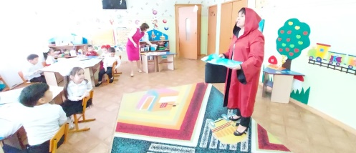  Тәрбиеші: Қош келдіңіз. Біздің балаларымызда өте білімді, ақылды.  Білімгер: Ендеше менің сөмкемде тапсырмалар бар. Осы тапсырмаларды орындасаңдар мен сендердің білімді, ақылды екендеріңді білетін боламын. (Білімгер өз тапсырмаларын ұсынады)  Тәрбиеші: Балалар Білімгер бізге қандай тапсырмалар алып келді екен қане көрейік.  Балаларды 3 топқа бөлу:  «Аққала», «Шырша», «Қар».  Мына тапсырмада Құрылымдалған ойын: «Көңілді паровоз» деп жазылған. Ендеше алдымыздағы тапсырмаларды орындайық.  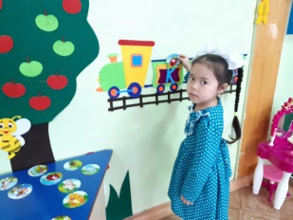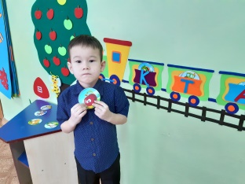  Келесі тапсырма.  Құрылымдалған ойын: «Буындар сыры»  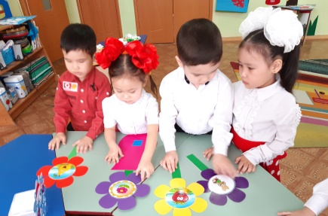  Тәрбиеші: Енді келесі конвертің тапсырмасын көрейік.  Тәрбиеші: Құрылымдалған ойын: «Құпиялы сандар»  - Тасбақаның жұмыртқасын санап тиісті санды жаз.  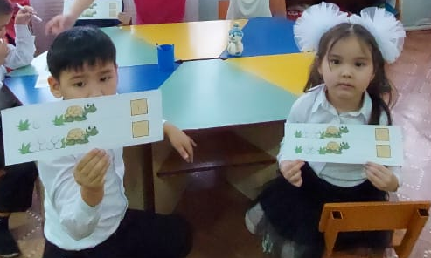  - Суретте берілген бейнені санап тиісті санды қой.  - Таяқшаларды пайдалана отырып , пішіндер құрастыр.  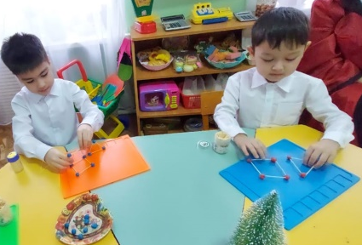  Сергіту сәті.  Тәрбиеші: Енді келесі конвертің тапсырмасын көрейік.  Тәрбиеші: Құрылымдалған ойын: «Не сатылады? Не сатылмайды?» Суретке мұқият қараймыз да қыстырғыш арқылы сатылып алынатын заттарды бір бөлек, сатып алынбайтын заттарды бір бөлек жіпке тіземіз.  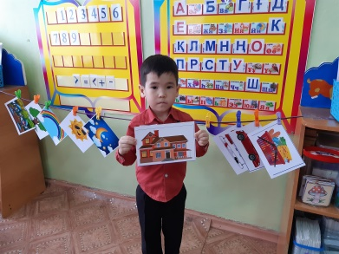  Тәрбиеші: Келесі тапсырма қолөнер. «Қыс мезгілі»  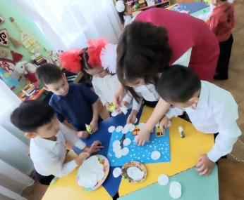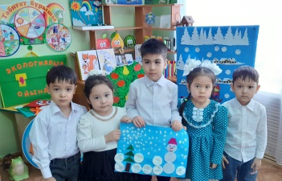  Білімгер: Қандай керемет балаларсыңдар маған өз білімдеріңді көрсеттіңдер.  Мен сендерге ризамын. Бақытты балалық шақ тілеймін. Күндерің шуақты болашақтарың жарқын болсын бүлдіршіндерім.  4К коммуникативтік, сыни ойлау, креативтік. Тәрбиеші: балалар сендерге Білімгердің тапсырмалары ұнады ма? Мадияр әсіресе қай тапсырмасы саған қатты ұнады?  Басбармақ әдісі арқылы бағалау.  Мадақтау. | Балалар шаттық шеңберін орындайды.  Балалар таң қалып қарайды.  Сәлемдеседі.  Кім екенін айтады.  Балалар ойларын айтады.  3 топқа бөлініп отырады.  Ойынға қызығушылық танытады.  Ойларын айтады.  Балалар суретке қарап бейненің қандай дыбыстан басталатынын атап вагонға салады.  Тасбақаның жұмыртқасын санап санын жазады.  Таяқшаларды, ермексазды пайдалана отырып түрлі пішіндерді құрастырады.  Сергіту сәтін орындайды.  Балалар не сатылатынын, не сатылмайтынын жіпке іледі.  Балалар мақталы дискіден, фомираннан, ермексаздан қыс мезгілін бейнелейді.  Білімгер қоштасып шығып кетеді.  Балалар сұрақтарға жауап береді.

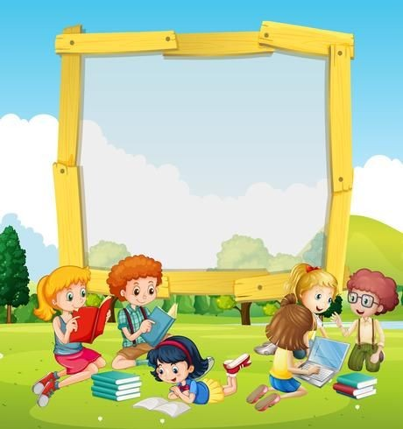
№6 «Орман ертегі» бөбекжай балабақшасы

Ашық ұйымдастырылған оқу қызметі
«Бақытты балалық шақ»
М.д «Алғырлар» тобы

Тәрбиеші: Пірімбетова Ә.Ж

Ақтөбе 2022ж

